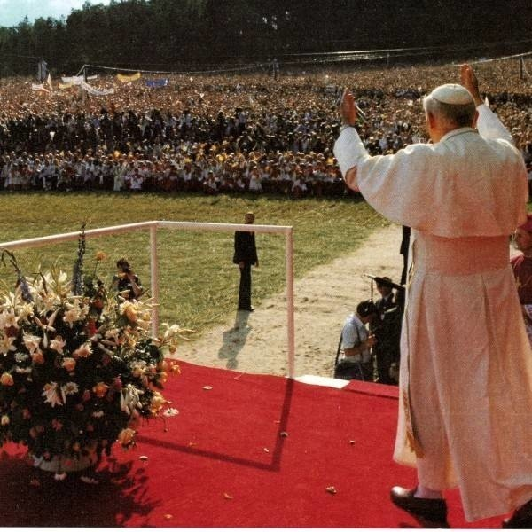
KONKURS RELIGIJNO-LITERACKI
i PLASTYCZNY

„Wspomnienia ze spotkania z Janem Pawłem II”
z okazji 40 rocznicy wizyty Papieża w Katowicach
i na Górze św. Anny w dniach 20-21.06.1983r.

Szkoła Podstawowa nr 15 z Oddziałami Sportowymi w Raciborzu oraz Parafia Najświętszego Serca Pana Jezusa w Raciborzu organizują konkurs religijno-literacki i plastyczny dla szkół podstawowych Raciborza.

- Uczestnicy:
- uczniowie klas I-III (konkurs plastyczny)
- uczniowie klas IV-VIII (konkurs literacki)

- Forma prac
- dla klas I-III rysunek lub wycinanka na kartce A4
- dla klas IV-VIII dowolna (opowiadanie, esej, itp.) 2-4 strony A4, Times New Roman rozmiar 14 + ewentualne dodatkowe strony z zamieszczonymi fotografiami, należy dostarczyć 2 wydrukowane egzemplarze

- Temat pracy:
Wspomnienia ze spotkania z Papieżem Janem Pawłem II na Śląsku lub w innym miejscu (np. Kraków, Rzym, Częstochowa) na podstawie opowiadań członków rodziny lub znajomych

- Ocena: prace oceniane będą pod kątem pomysłowości, estetyki wykonania

- Należy dostarczyć prace do sekretariatu Szkoły Podstawowej nr 15 w Raciborzu najpóźniej 02.06.2023

- Nagrody: Nagrody i dyplomy zostaną dostarczone do szkół do 21.06.2023r.

- Zgoda: Razem z pracą należy dostarczyć podpisaną przez rodzica/opiekuna zgodę (z załącznika)

